电子照片采集操作流程

一、注册和登录
步骤1：初次使用，请选择“首次登陆” 步骤2：进行身份证识别

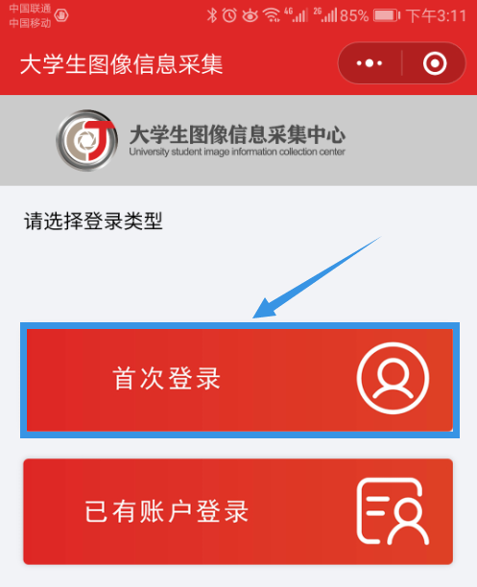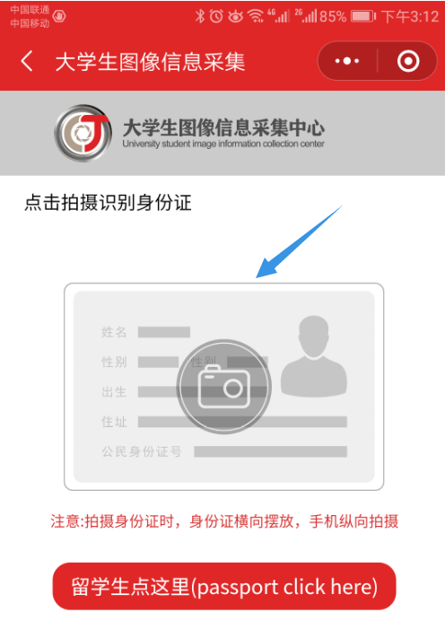

步骤3：填写个人信息，完成注册
提醒：首次注册完成以后，默认为登录状态。
如果退出登录后再次登录，选择“已有账号登录”，扫描身份证后，输入密码完成登录。

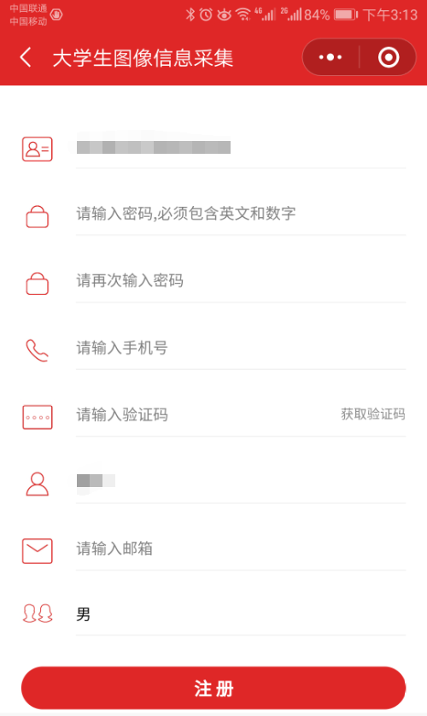
二、线上采集
步骤1：点击“开始线上采集”。 步骤2：选择“采集类型”为“集中采集”；

提醒：点击“账号信息”可查看注册时填写的信息。 特征码：y0814v (字母均为小写)
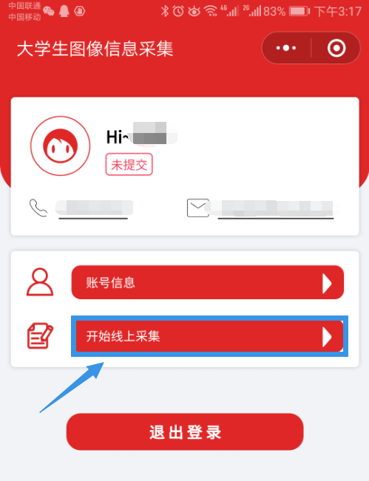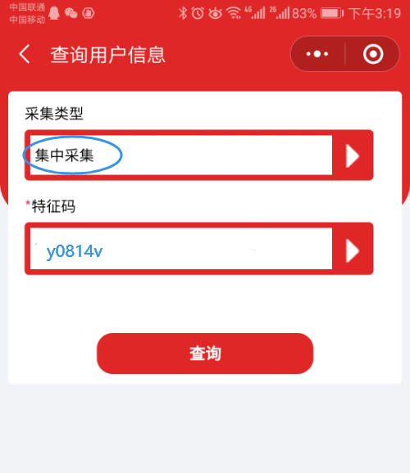
步骤3：个人信息的核对与确认

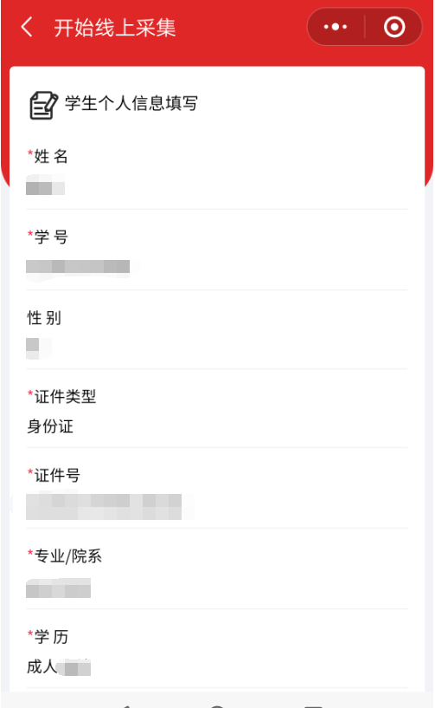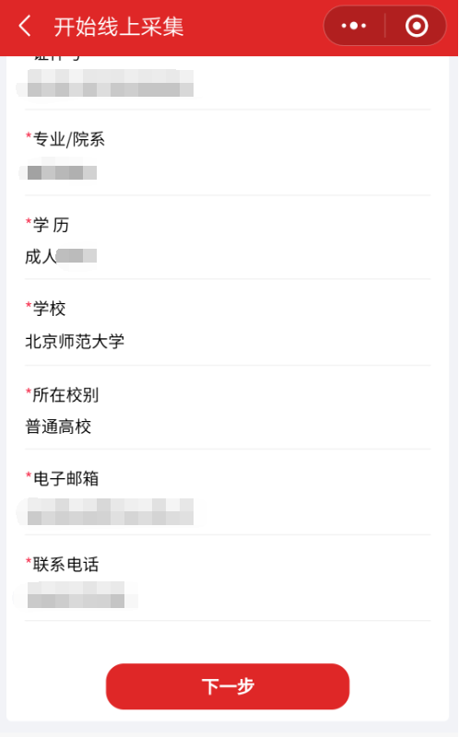

步骤4：将确认后的信息进行提交 步骤5：选择拍摄方式（两种方式都可以）

提醒：采用“从相册中选择”采集方式的证件照具体要求见本文档末页示例。

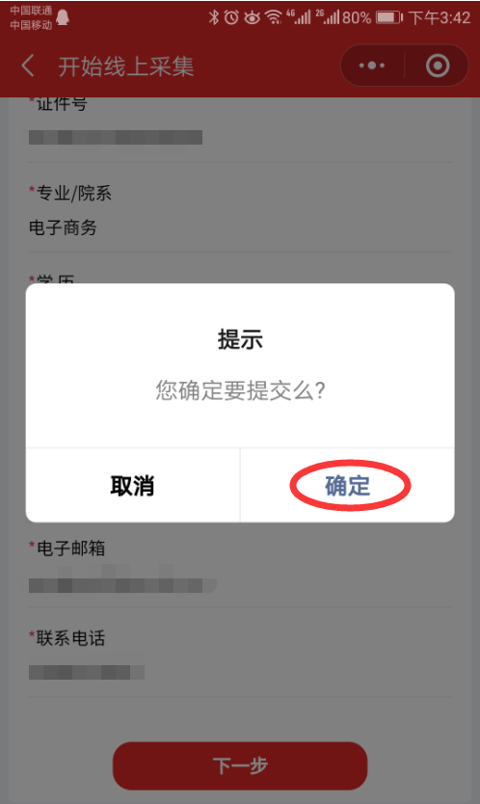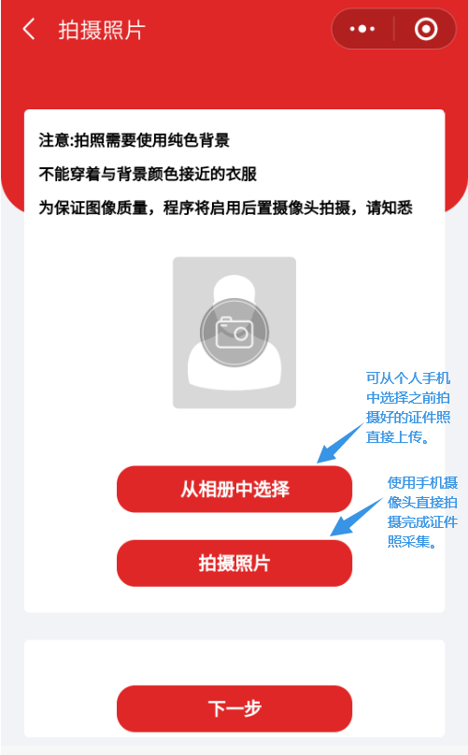

步骤6：拍照采集（本图为采用“拍摄照片”采集方式界面） 步骤7：电子照片采集合格

特别提醒：1、拍摄时需要纯色背景；2、不能穿着与背景颜色接近的衣服；
3、尽量使用后置摄像头进行拍摄；4、拍摄时，需要将拍摄界面中的人形框套住被拍摄者；
5、拍摄尽量在光照均匀的环境下完成，防止出现人脸部分光照不均匀。

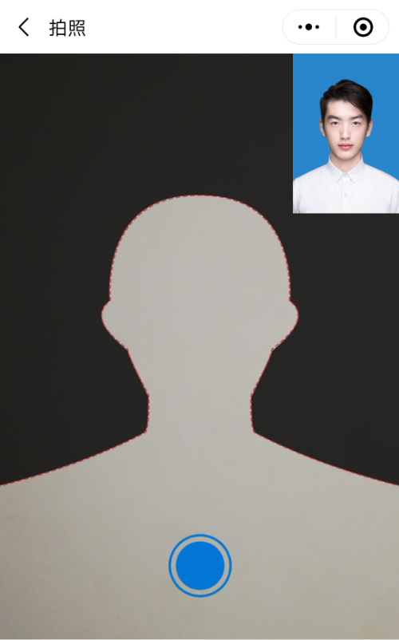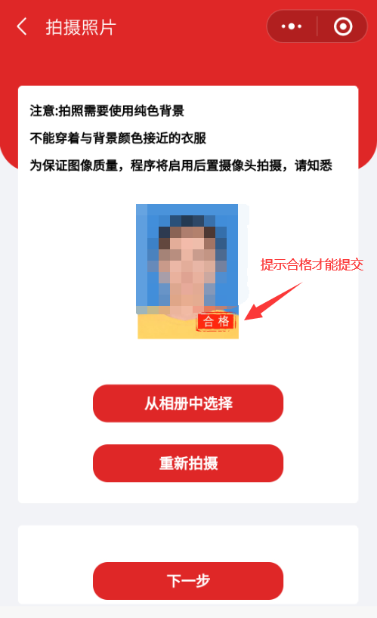
三、订单的支付与查看

步骤1：可选择“去支付”进行订单支付 步骤2：点击“微信支付”进行订单支付

也可以选择“去编辑”重新进行电子照片的采集或拍摄。

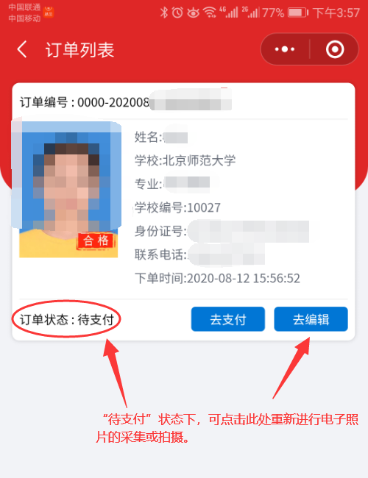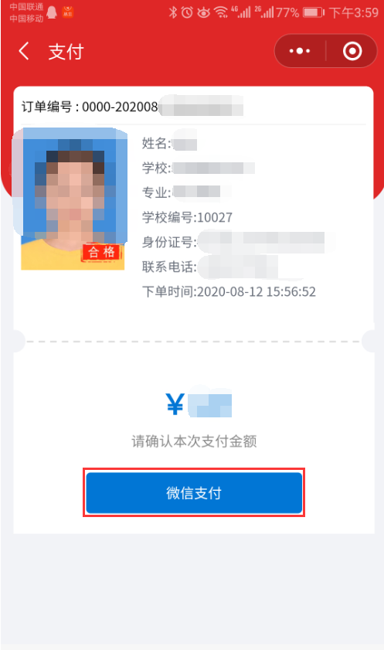

步骤3：点击“确认”完成支付 步骤4：主界面“我的订单”查看订单状态 步骤5：订单状态及个人信息

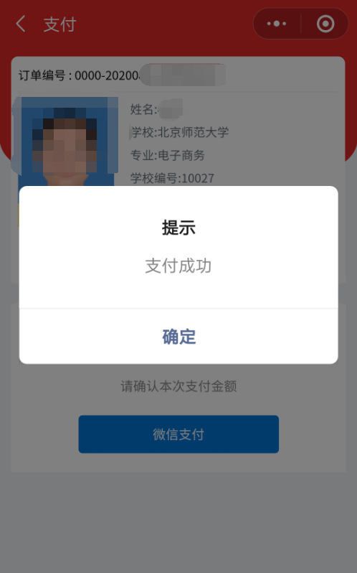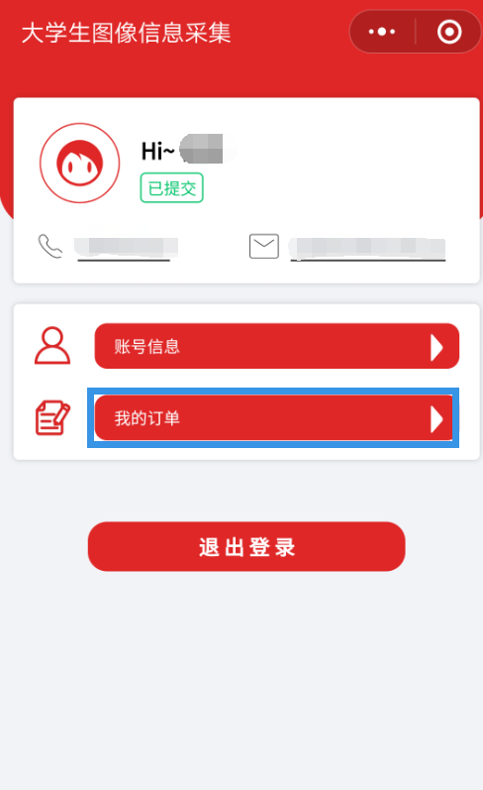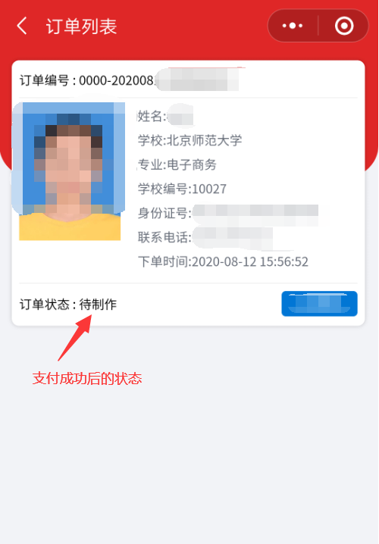

证件照拍摄要求示例图 电子照片采集小程序二维码
用手机扫一扫

